Рыбка из бумаги для детей
Эту красивую рыбку из бумаги удивительно просто сделать. При помощи простых складок рыбка может стоять, что

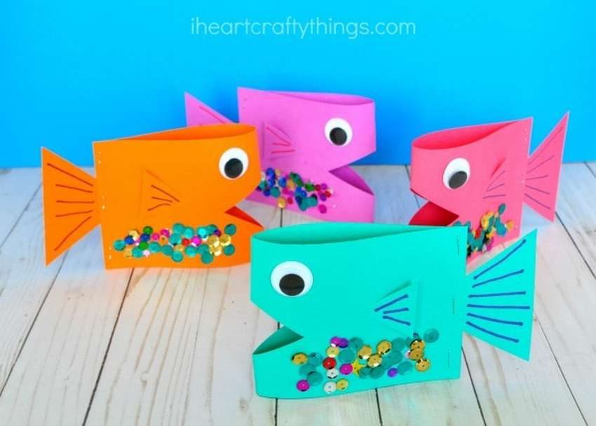

придает ей потрясающий двухмерный вид.
Необходимые материалы: плотная бумага, клей, ножницы, блестка и нарисованные глазки.
Чтобы сделать рыбу из бумаги своими руками, разрежьте лист цветной бумаги пополам. Вырежьте треугольник из конца одного из кусочков и отложите пока в сторону.
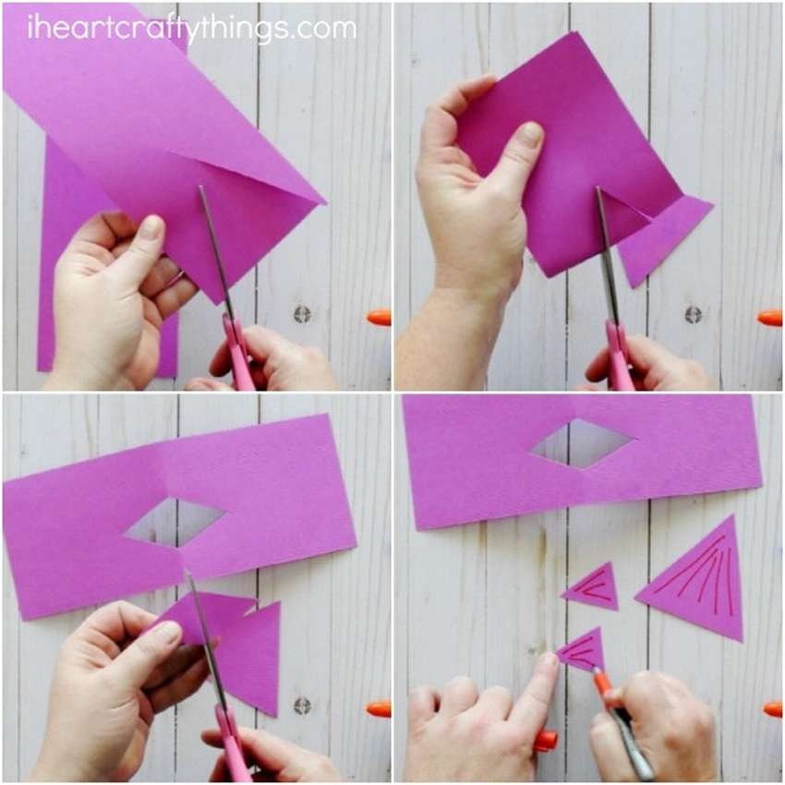
Согните другую полоску бумаги так, чтобы ее концы касались друг друга, но не делайте складки. Вырежьте треугольную форму из согнутой стороны бумаги. Вы получите ромбовидную форму. Разрежьте пополам, чтобы получилось два отдельных треугольника. Нарисуйте фломастерами плавники. Согните большой прямоугольник снова пополам закрепите клеем.
